Οι Τέσσερις Εποχές

1

2

3

4

Across

2. Την Εποχή αυτή κιτρινίζουν τα φύλλα των δέντρων
3. Την εποχή αυτή γιορτάζουµε τα Χριστούγεννα

4. Η εποχή που ανθίζουν τα λουλούδια

1) Καλοκαίρι

. 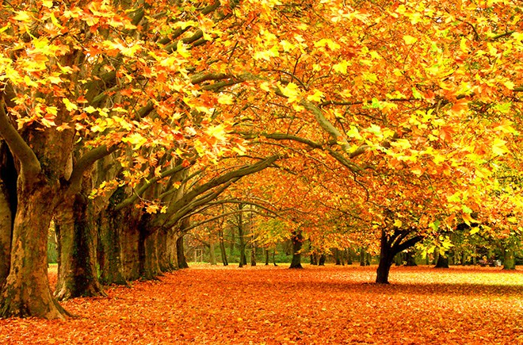 2) Φθινόπωρο

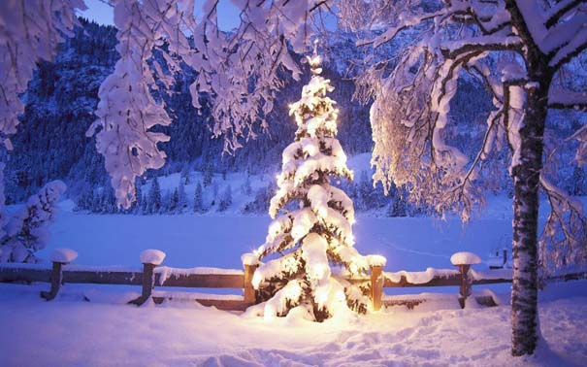 3) Χειμώνας

4) Άνοιξη

Down

1. Την εποχή αυτή κλείνουν τα σχολεία για διακοπές

